Задание 1 Матвеев М.И.
VMware Wokstation создает полностью изолированные безопасные виртуальные машины. Уровень виртуализации VVMware сопоставляет ресурсы физического оборудования с ресурсами виртуальной машины. Таким образом, каждая виртуальная машина получает собственные ЦП, память, диски и устройства ввода-вывода и является полным эквивалентом стандартного компьютера x86. Centos является дистрибутивом GNU/Linux, основанном на свободных исходных текстах коммерческого дистрибутива Red Hat Enterprise Linux компании Red Hat.
1)Установка VMware Wokstation
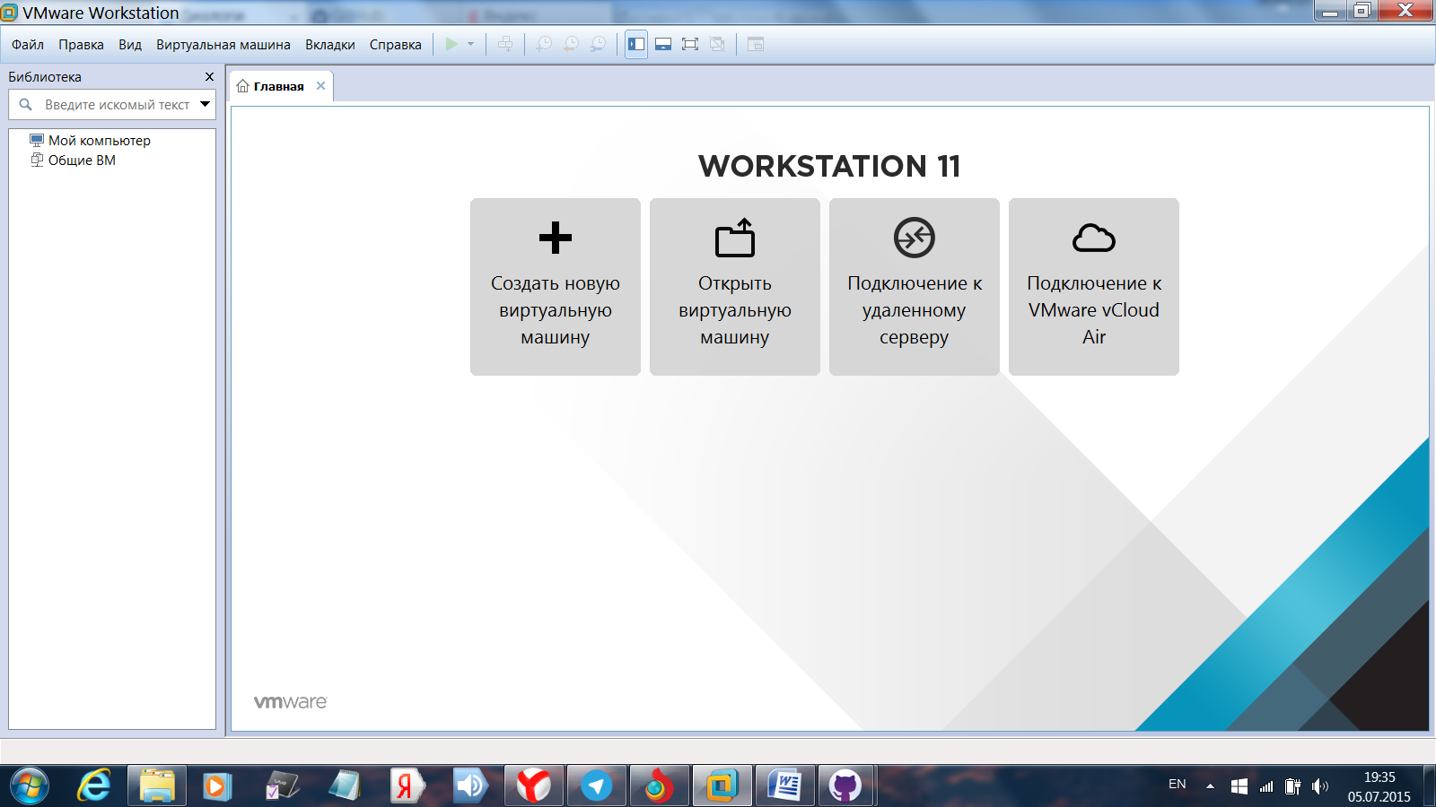
2) Процесс создания виртуальной машины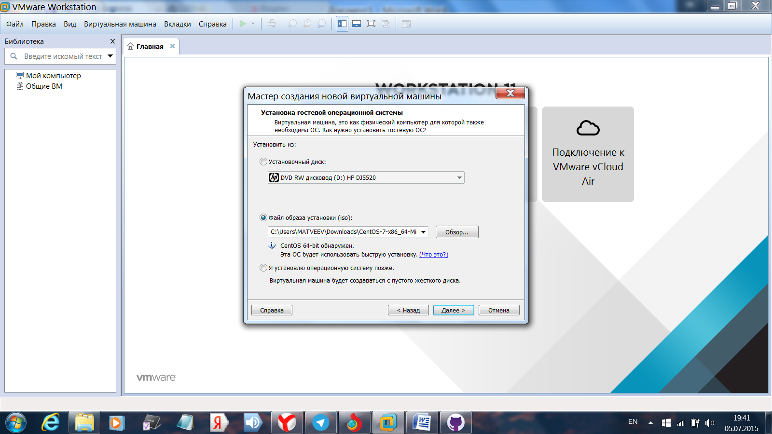
Выбор пароля и логина:
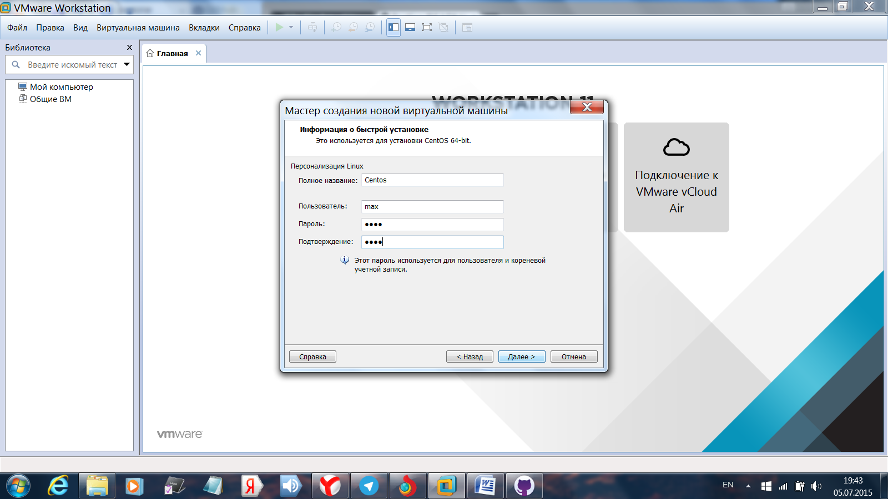

Настройка дополнительных параметров:
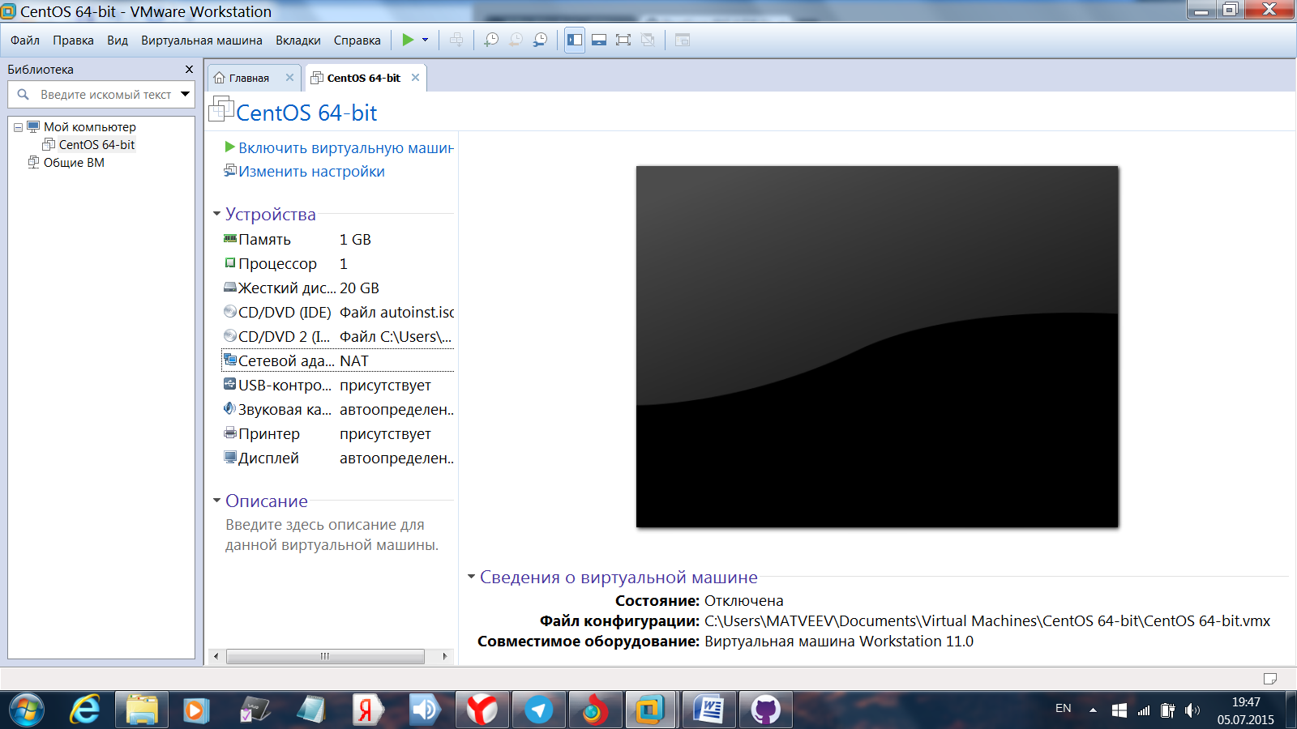
Запуск и авторизация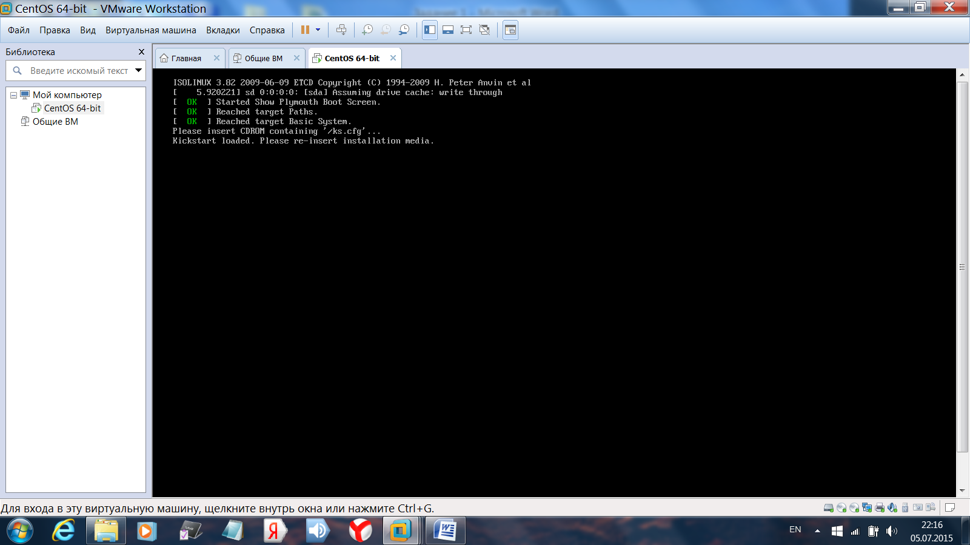
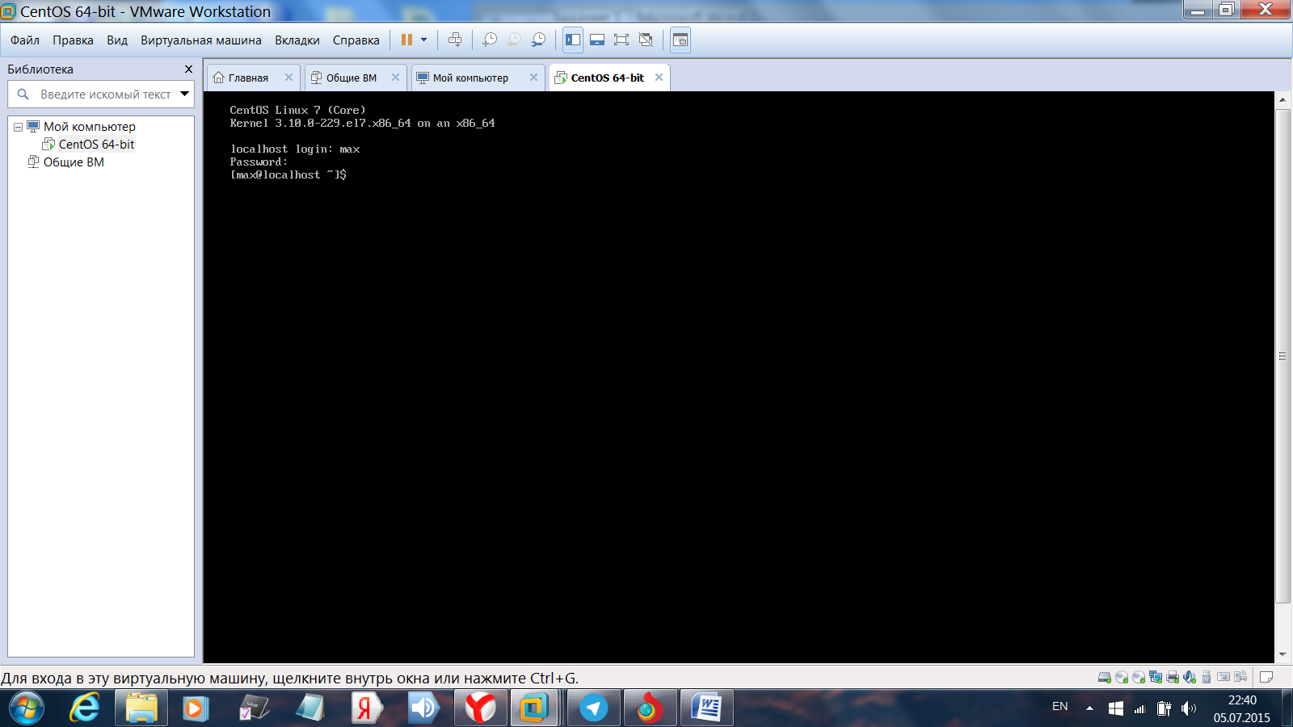

Задание 2
1)Основные команды.
Для взаимодействия с системой, необходимо знать несколько основных команд. Одной из основных команд является команда su, которая делает вас пользователем “root”, у которого по умолчанию есть доступ ко всем командам. Ставь пользователем “root”, мы получаем доступ к таким командам как poweroff(выключение компьютера), reboot( перезагрузка системы), dir(показывает список файлов в директории, отсортированных вертикально по столбцам), mkdir(создать директорию), rmdir(удалить директорию).
Команда ip помогает узнать информацию о пользователе:
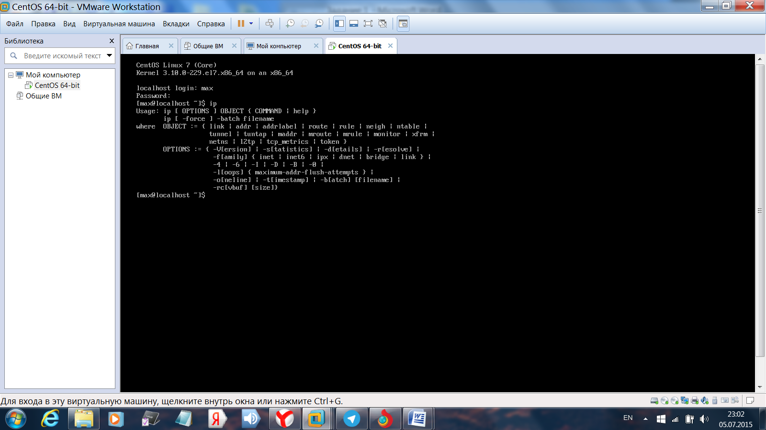
команда cd: если вы введете эту команду без аргументов, вы попадете в свой домашний каталог; чтобы попасть в любой другой каталог, необходимо указать путь к нему.
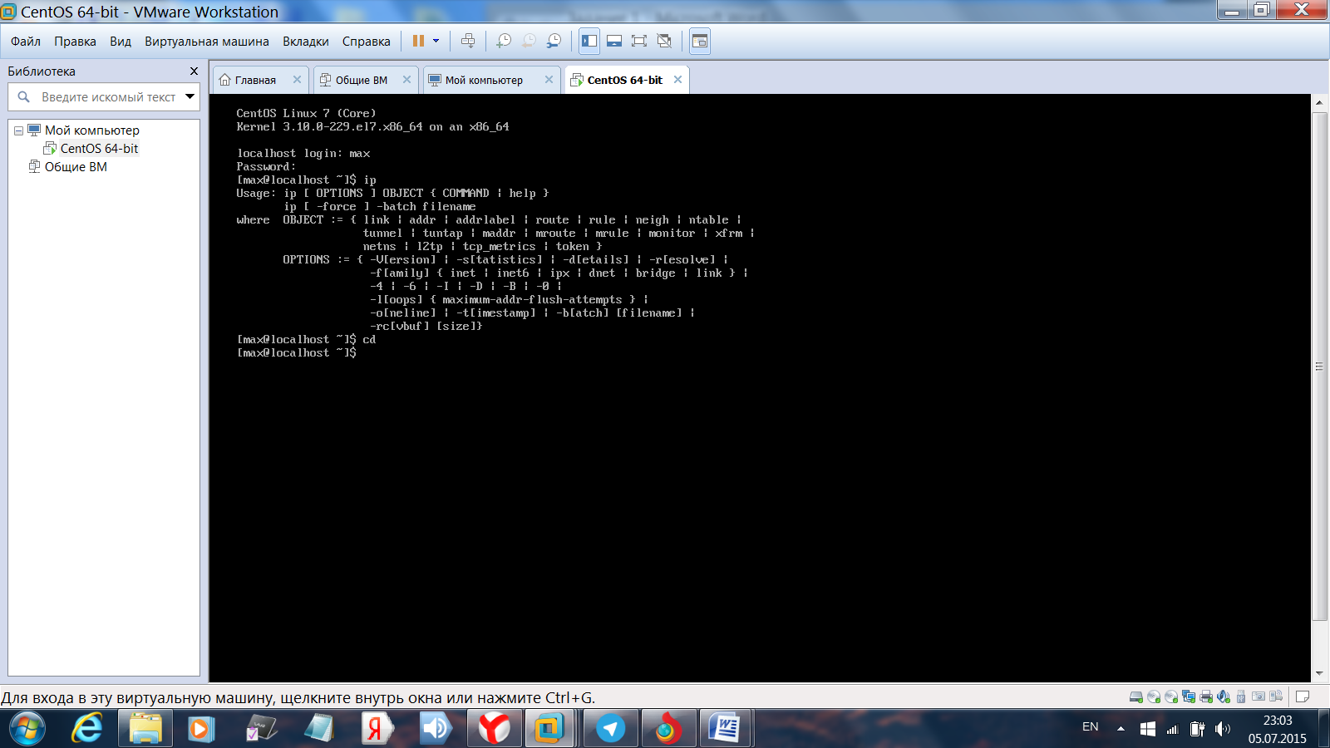
Команда vi открывает текстовый редактор 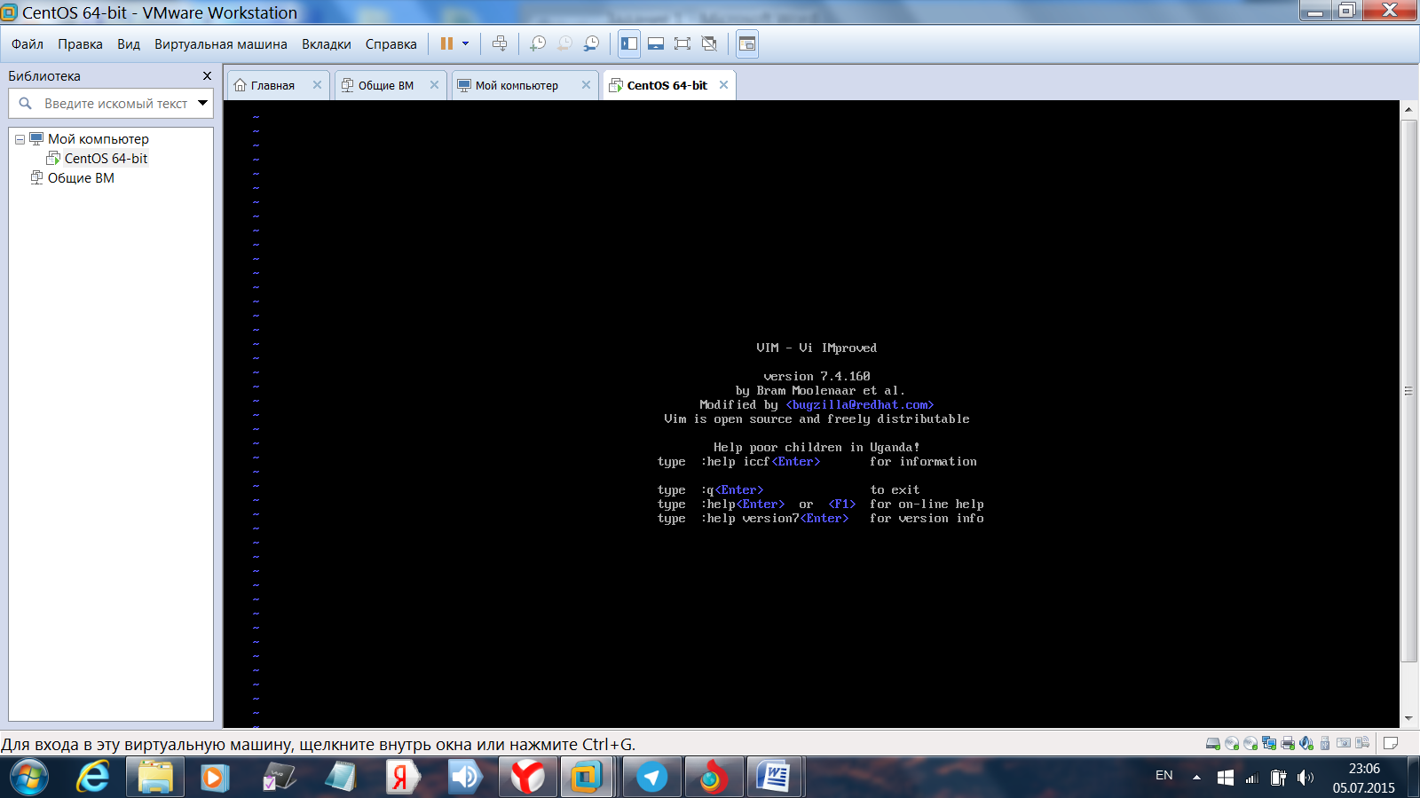
Команда cat показывает содержимое текстовых файлов, а также "cat" можно использовать для реализации следующих инструкций:
cat /proc/cpuinfo - отобразить информацию о процессоре
cat /proc/interrupts - показать прерывания
cat /proc/meminfo - проверить использование памяти
cat /proc/swaps - показать файл(ы) подкачки
cat /proc/version - вывести версию ядра
cat /proc/net/dev - показать сетевые интерфейсы и статистику по ним
cat /proc/mounts - отобразить смонтированные файловые системы
Команда cp позволяет копировать файл
-cp file1 file2 копировать файл file1 в файл file2
-cp dir/* . копировать все файлы директории dir в текущую директорию
-cp -a /tmp/dir1 . копировать директорию dir1 со всем содержимым в текущую директорию
Команда ls показывает список фалов в текущей директории
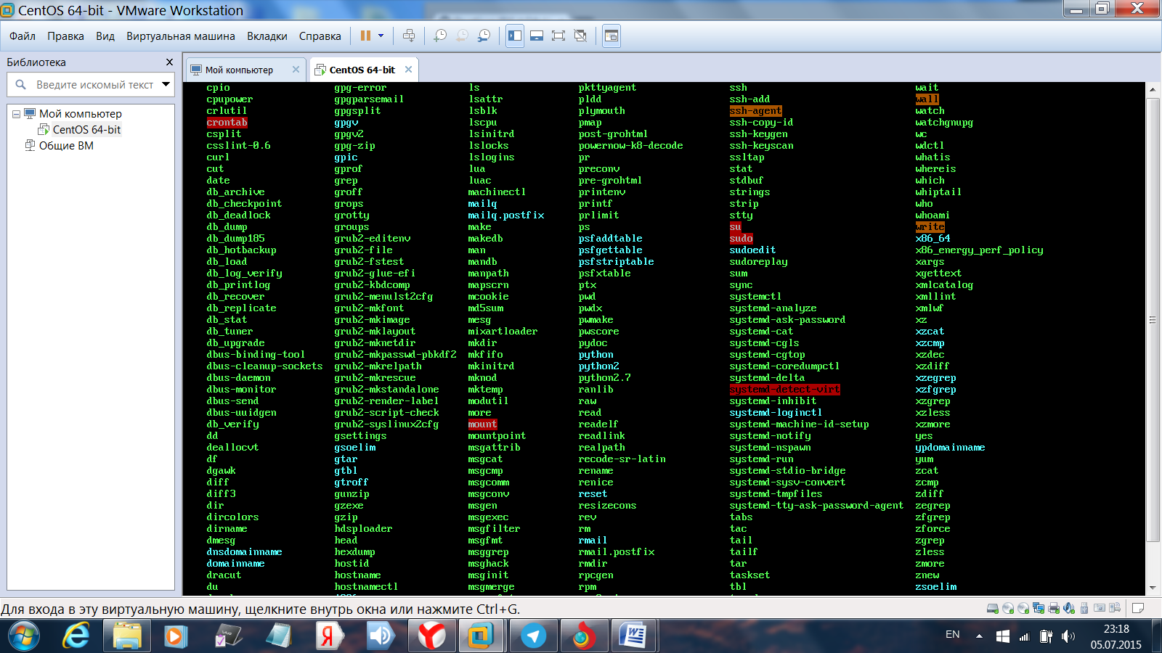

2)Подключение к сети
Чтобы настроить сеть, необходимо получить права рута, то есть вводим команду "su",для подключения к сети вводим "dhclient", а дальше проверяем подключение к интернету, введя "ping 8.8.8.8"
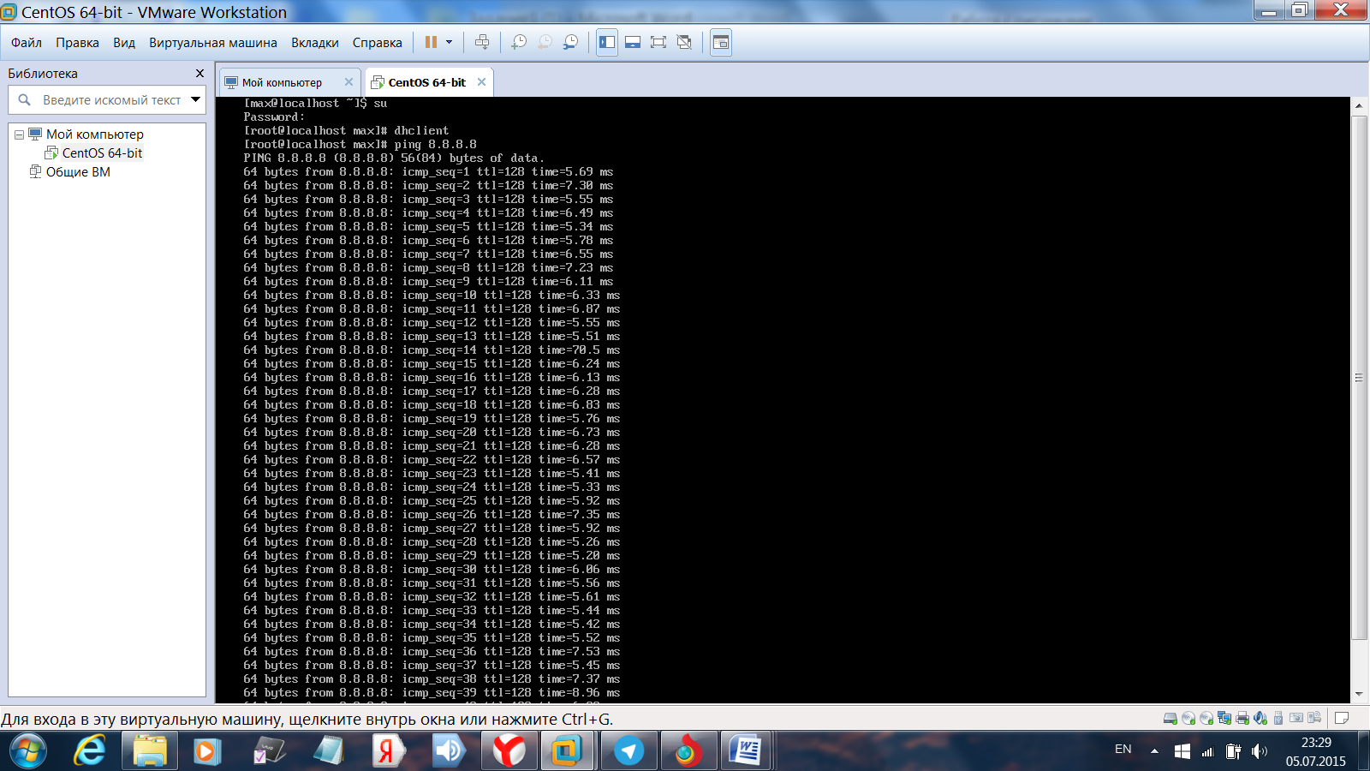
3) Установка дополнительных программ с помощью yum.
-установка mc при помощи команды “yum install mc”:
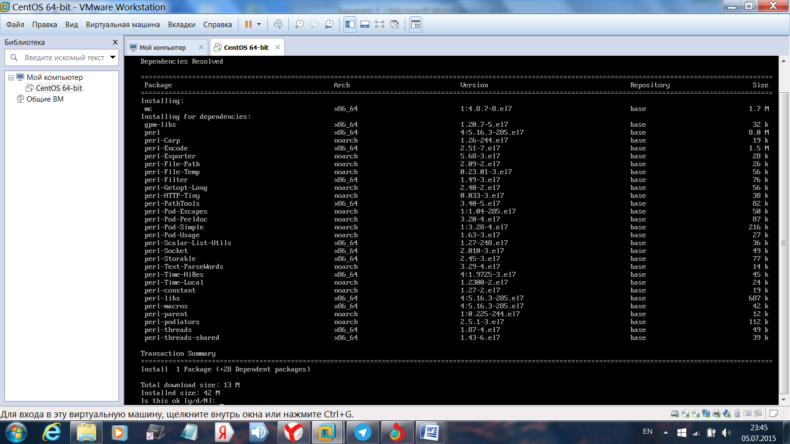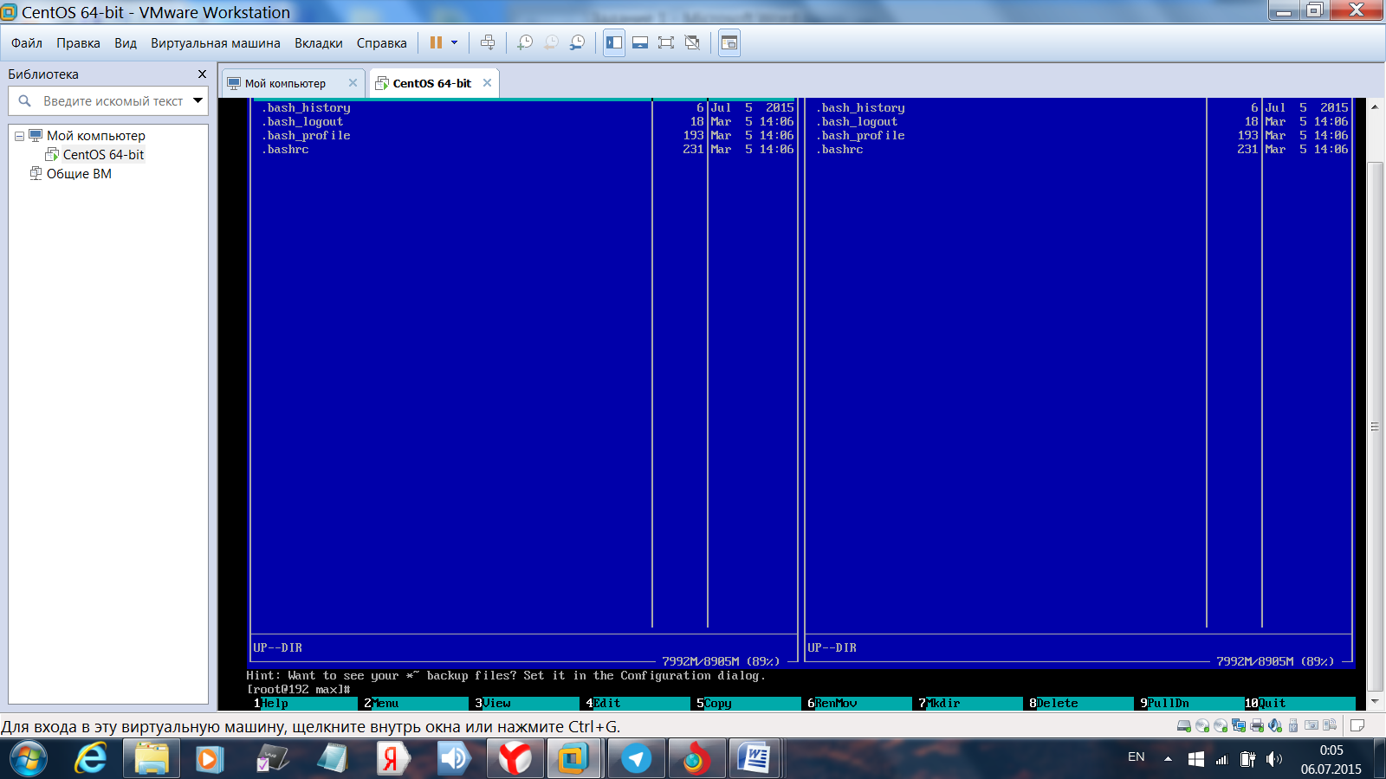

-Установка elinks с помощью команды “yum install elinks”:
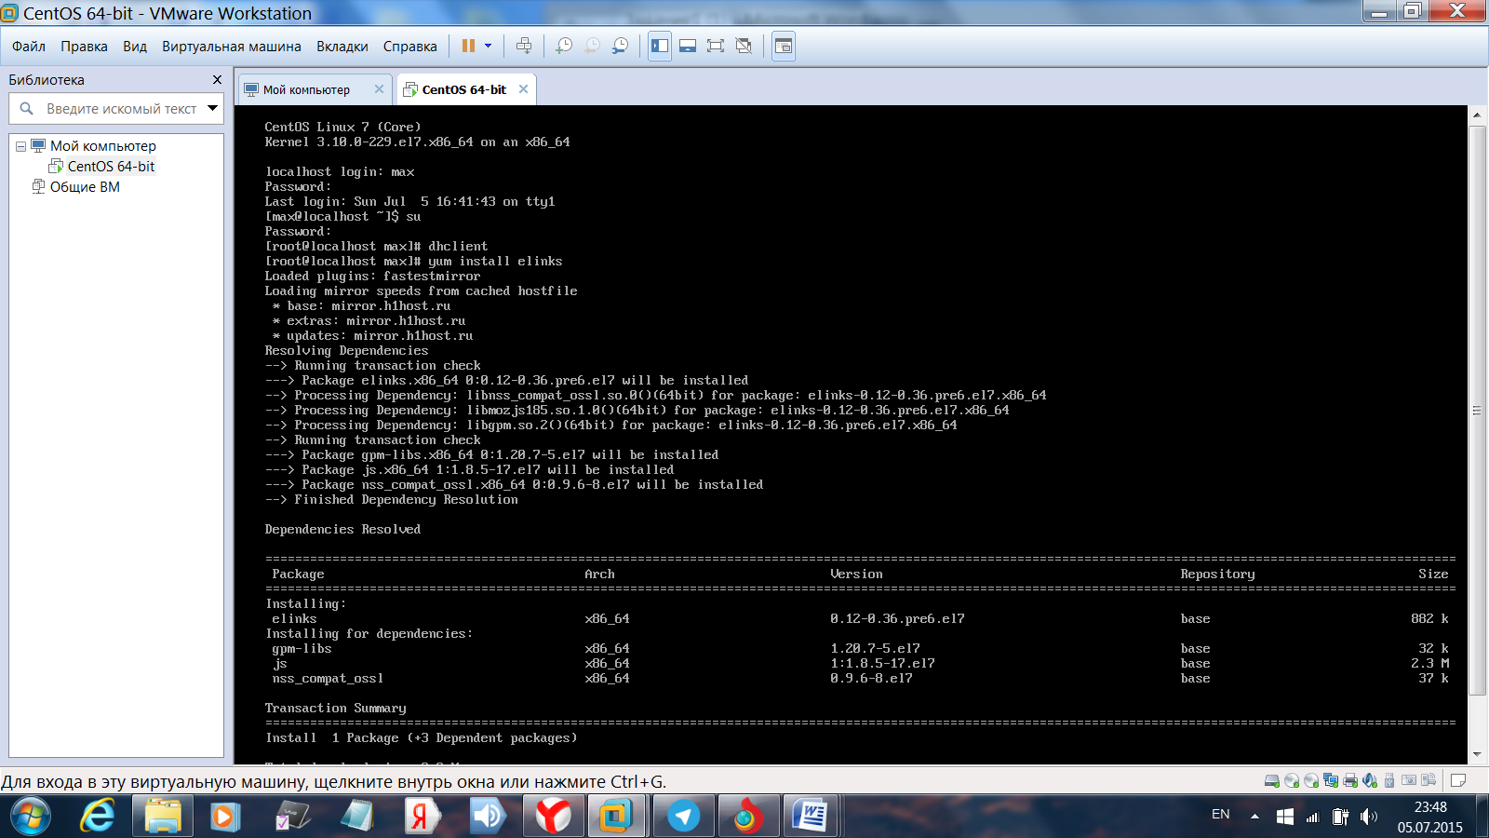
Яндекс: 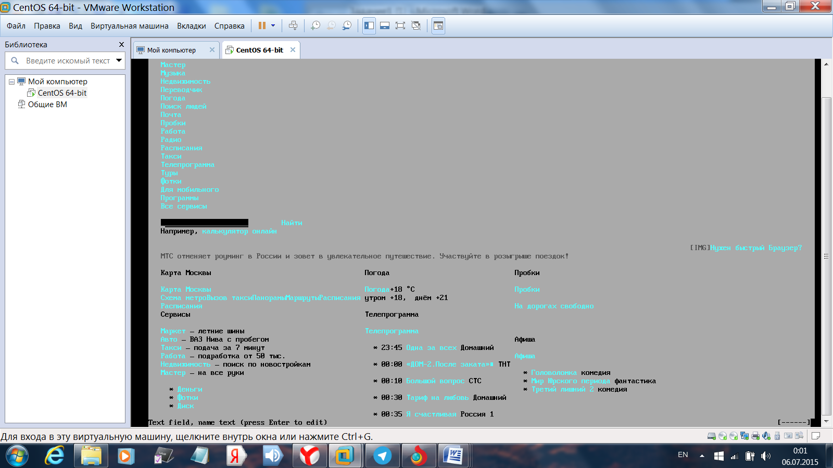
-Установка nano с помощью команды “yum install nano”: 